基本・詳細設計

* 業務フロー図・システム構成図
* 画面一覧
* 画面遷移図
* CRUD図
* IF図
* テーブル定義

# 業務フロー図・システム構成図

本システムは単体で動作するシステムのため、構成図は作成しない

# 画面一覧

本システムでは以下の画面を使用する。

* ログイン画面
* パスワード再設定画面
* ユーザー作成/編集画面
* 機能選択画面
* メイン画面
* インポート画面
* アカウント管理画面

画面の詳細については「画面設計書.doc」を参照

# 画面遷移図

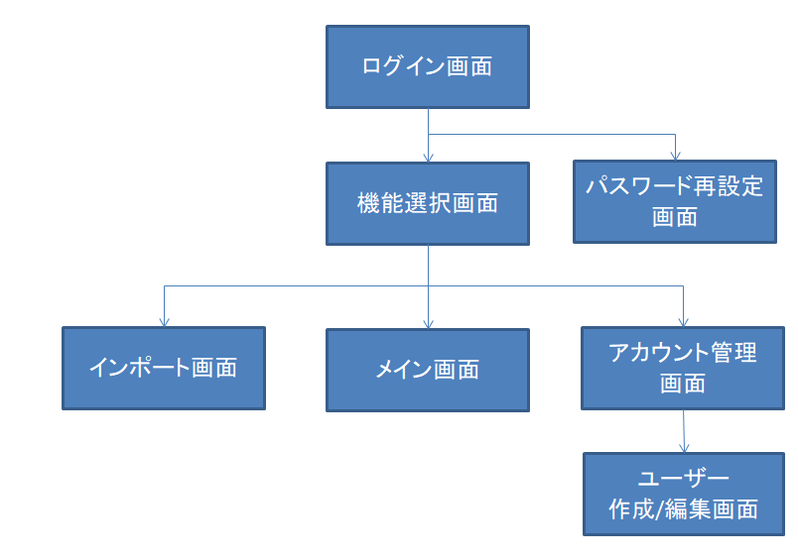

# CRUD図

|  |  |  |  |
| --- | --- | --- | --- |
| 画面名・テーブル名 | ユーザー | 稼働実績 | 月_曜日別日数 |
| ログイン画面 | R |  |  |
| ユーザー作成/編集画面 | CRUD |  |  |
| パスワード再設定画面 | UR |  |  |
| 機能選択画面 |  |  |  |
| メイン画面 |  | CRUD | CRU |
| インポート画面 |  | CRUD |  |
| アカウント管理画面 | RD | D |  |

# IF図

現状、必須要件にIF図が不要のため必要になった際に作成する。

# テーブル定義

「テーブル定義書.xlsx」参照